|  |  |
| --- | --- |
| лого-РГСУ-2015.png | **Российский государственный социальный университет**  **Факультет информационных технологий** |

**ЛАБОРАТОРНАЯ РАБОТА №3**

**по дисциплине «Специальные разделы программирования»**

название дисциплины

|  |  |
| --- | --- |
| **ФИО студента** | Каторгин Максим Константинович |
| **Направление подготовки** | Информатика и вычислительная техника |
| **Группа** | ИВТ-М-1-Д-2021-1 |

**Москва 2022**

Код в IDE:

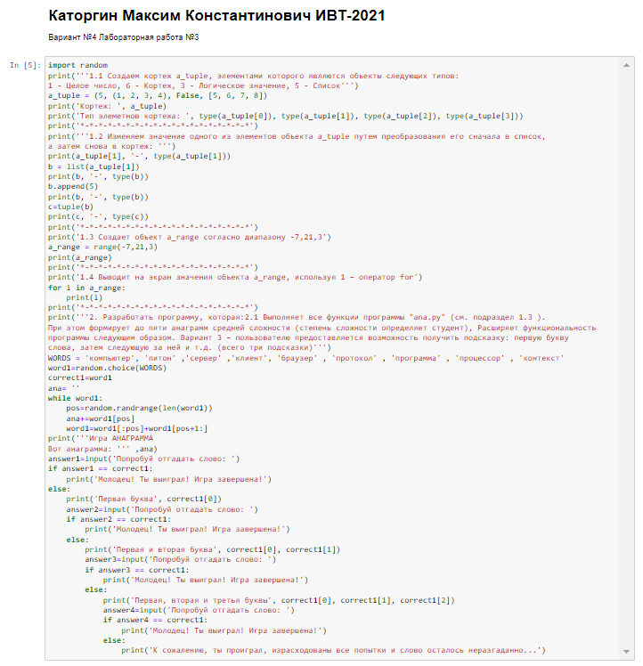

Результат работы:

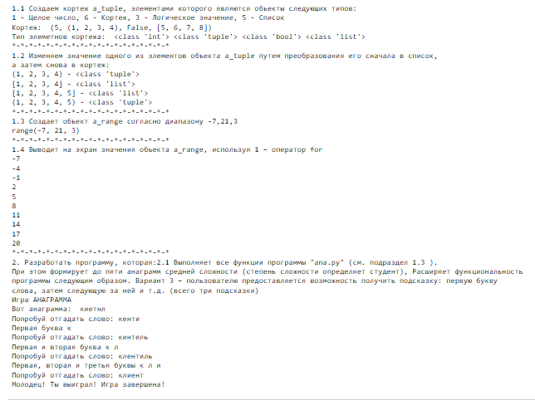

Листинг:

import random

print('''1.1 Создаем кортеж a_tuple, элементами которого являются объекты следующих типов:

1 - Целое число, 6 - Кортеж, 3 - Логическое значение, 5 - Список''')

a_tuple = (5, (1, 2, 3, 4), False, [5, 6, 7, 8])

print('Кортеж: ', a_tuple)

print('Тип элеметнов кортежа: ', type(a_tuple[0]), type(a_tuple[1]), type(a_tuple[2]), type(a_tuple[3]))

print('*-*-*-*-*-*-*-*-*-*-*-*-*-*-*-*-*-*-*')

print('''1.2 Изменяем значение одного из элементов объекта a_tuple путем преобразования его сначала в список,

а затем снова в кортеж: ''')

print(a_tuple[1], '-', type(a_tuple[1]))

b = list(a_tuple[1])

print(b, '-', type(b))

b.append(5)

print(b, '-', type(b))

c=tuple(b)

print(c, '-', type(c))

print('*-*-*-*-*-*-*-*-*-*-*-*-*-*-*-*-*-*-*')

print('1.3 Создает объект a_range согласно диапазону -7,21,3')

a_range = range(-7,21,3)

print(a_range)

print('*-*-*-*-*-*-*-*-*-*-*-*-*-*-*-*-*-*-*')

print('1.4 Выводит на экран значения объекта a_range, используя 1 – оператор for')

for i in a_range:

print(i)

print('*-*-*-*-*-*-*-*-*-*-*-*-*-*-*-*-*-*-*')

print('''2. Разработать программу, которая:2.1 Выполняет все функции программы "ana.py" (см. подраздел 1.3 ).

При этом формирует до пяти анаграмм средней сложности (степень сложности определяет студент), Расширяет функциональность

программы следующим образом. Вариант 3 – пользователю предоставляется возможность получить подсказку: первую букву

слова, затем следующую за ней и т.д. (всего три подсказки)''')

WORDS = 'компьютер', 'питон' ,'сервер' ,'клиент', 'браузер' , 'протокол' , 'программа' , 'процессор' , 'контекст'

word1=random.choice(WORDS)

correct1=word1

ana= ''

while word1:

pos=random.randrange(len(word1))

ana+=word1[pos]

word1=word1[:pos]+word1[pos+1:]

print('''Игра АНАГРАММА

Вот анаграмма: ''' ,ana)

answer1=input('Попробуй отгадать слово: ')

if answer1 == correct1:

print('Молодец! Ты выиграл! Игра завершена!')

else:

print('Первая буква', correct1[0])

answer2=input('Попробуй отгадать слово: ')

if answer2 == correct1:

print('Молодец! Ты выиграл! Игра завершена!')

else:

print('Первая и вторая буква', correct1[0], correct1[1])

answer3=input('Попробуй отгадать слово: ')

if answer3 == correct1:

print('Молодец! Ты выиграл! Игра завершена!')

else:

print('Первая, вторая и третья буквы', correct1[0], correct1[1], correct1[2])

answer4=input('Попробуй отгадать слово: ')

if answer4 == correct1:

print('Молодец! Ты выиграл! Игра завершена!')

else:

print('К сожалению, ты проиграл, израсходованы все попытки и слово осталось неразгаданно...')